
繪本—有什麼毛病

年 班 姓名：
小朋友，在聽完了老師說的故事之後，請你根據故事內容，完成下面的題目，在□中塗上你喜歡的顏色。
故事中會使男生女生的身體產生變化的是？
青春期的女生在身體上會有哪些變化？（複選） □長喉結
□長體毛 □胸部隆起 □夢遺 □月經 □聲音變粗。
青春期的男生在身體上會有哪些變化？（複選） □長喉結
□長體毛 □胸部隆起 □夢遺 □月經 □聲音變粗。
如果班上有人月經已經來了，有一天不小心沾到褲子，可是他自己卻不知道，這時你看到了，你會如何做？

如果有一天一覺醒來，你發現青春期使你的身體產生了變化，你有何想法？

對於青春期身體的變化，在老師的講解之後，你對什麼仍然感到有疑惑或有興趣呢？請寫下來，再由老師為你解答。
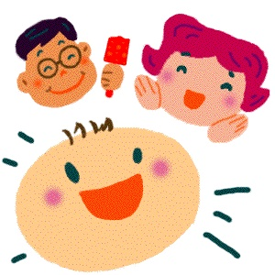
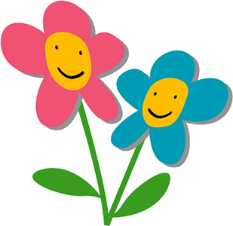

家長簽名：

